INSTITUTO POLITÉCNICO NACIONAL

ESCUELA SUPERIOR DE CÓMPUTO

SISTEMAS DE INFORMACIÓN GEOGRÁFICA

*Proyecto:*

“**PROYECTO 2 QGIS**”

Alumna:

Maravilla Pérez Vianey

Grupo:

6AM2

Profesor:

Miguel Jesús Torres Ruiz

Fecha de entrega: mayo 13, 2023

Personalización de los datos de acuerdo con el punto de acceso por alcaldía:

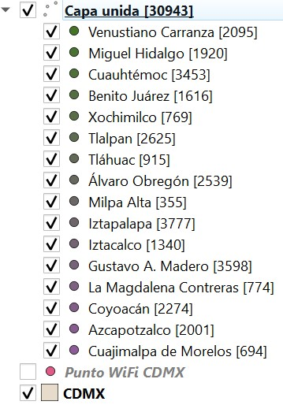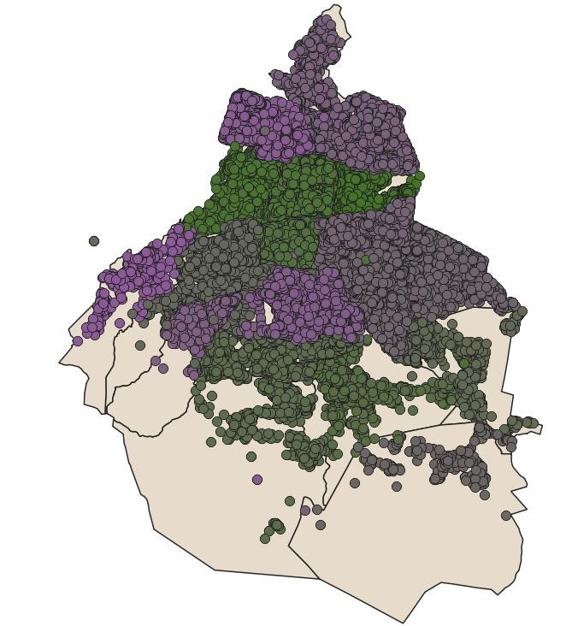

Reporte de los totales de puntos WiFi por Alcaldía en una tabla.

|  |  |
| --- | --- |
| **Alcaldía** | **Puntos totales de WiFi** |
| Venustiano Carranza | 2095 |
| Miguel Hidalgo | 1920 |
| Cuauhtémoc | 3453 |
| Benito Juaréz | 1616 |
| Xochimilco | 769 |
| Tlalpan | 2625 |
| Tláhuac | 915 |
| Álvaro Obregón | 2539 |
| Milpa Alta | 355 |
| Iztapalapa | 3777 |
| Iztacalco | 1340 |
| Gustavo A. Madero | 3698 |
| La Magdalena Contreras | 774 |
| Coyoacán | 2274 |
| Azcapotzalco | 2001 |
| Cuajimalpa de Morelos | 694 |